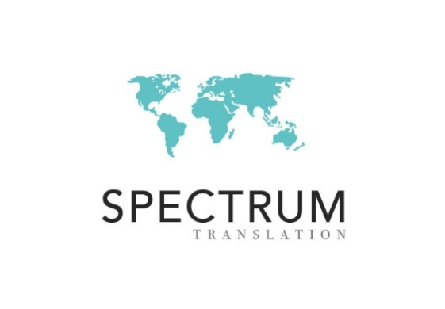

**Проект по лингвистической валидации**

**Казахский/Казахстан**

|  |
| --- |
| Язык: казахский  Страна или местность: Казахстан  Заболевание:  10 - С ГЕПАТОЦЕЛЛЮЛЯРНОЙ КАРЦИНОМОЙ (ГЦК). 40 - С ОДНИМ ИЗ СЛЕДУЮЩИХ ВИДОВ ЗЛОКАЧЕСТВЕННЫХ ОПУХОЛЕЙ: • МОЛОЧНОЙ ЖЕЛЕЗЫ • ЖЕЛУДОЧНО-КИШЕЧНОГО ТРАКТА • МОЧЕВЫДЕЛИТЕЛЬНОЙ СИСТЕМЫ • ГИНЕКОЛОГИЧЕСКИЕ • ГОЛОВЫ И ШЕИ • ЛИМФОМА • ЛЕЙКЕМИЯ • МЕЛАНОМА • МИЕЛОМА • НЕВРОЛОГИЧЕСКИЕ • ПРОСТАТЫ • ТОРАКАЛЬНЫЕ  Количество участников: 50  Количество слов: примерно 1000  Вознаграждение: 100 долларов США / 52 000 казахстанских тенге  Беседы: по телефону  Предположительная дата начала: с февраля по май 2025 г.  **НАША ПОЛИТИКА КОНФИДЕНЦИАЛЬНОСТИ:**  Если вы хотите получить от нас больше подробностей о проекте по лингвистической валидации по электронной почте или по телефону, пожалуйста, предоставьте нижеследующую информацию. Мы обработаем ваши данные в соответствии с нашей Политикой конфиденциальности (<http://www.spectrumtranslation.com/privacy-policy/>).  **ЭЛЕКТРОННАЯ ПОЧТА:** Отправляя свою информацию по электронной почте, вы даете непосредственное согласие получать от нас сообщения о проектах по лингвистической валидации.  **ВЕБСАЙТ:** Нажимая "отправить" отправку информации через форму на странице лингвистической валидации (http://www.spectrumtranslation.com/linguistic-validation/), вы даете непосредственное согласие получать от нас сообщения о проектах по лингвистической валидации.  Вы можете отозвать свое согласие в любое время, отправив нам письмо по адресу [info@spectrumtranslation.com](mailto:info@spectrumtranslation.com). |

**Проекты по лингвистической валидации**

Лингвистическая валидация используется для оценки качества текстов, предназначенных для определенной страны, региона или местности мира. Обычно текст – это перевод с английского, качество которого носитель языка из целевой группы должен оценить в процессе беседы.

**Требования**

Подробности этого проекта приведены в блоке сверху. Все участники должны иметь справку о состоянии здоровья, и, по окончании беседы, каждый участник получит указанную сумму или ее эквивалент в местной валюте.

**Беседы по телефону:**

Если перевод или локализированный текст оценивается по телефону, проводящий беседу звонит человеку, чтобы назначить время беседы. Участник не несет каких-либо затрат на звонок, так как проводящий беседу звонит участнику сам.

**Беседы, проводимые лично:**

Большинство проектов по лингвистической валидации включают личные беседы. Проводящий беседу связывается с участником по телефону или электронной почте, чтобы назначить время беседы. Проводящий беседу и каждый участник вместе решают, где лучше всего проводить беседу. Это может быть кафе, библиотека, вестибюль гостиницы или дома у участника.

**Оплата:**

Участники получат оплату за участие в разумных временных пределах, обычно в течение недели после проведения беседы. Мы предлагаем два вида электронного перевода денег: банковский перевод (с IBAN кодом) или PayPal.

Те, у кого нет банковского счета или аккаунта PayPal, могут получить наличные только при встрече у проводящего беседу, после ее окончания. В случае использования чеков, проводящий беседу может предложить участникам оплату чеком.

**Часто задаваемые вопросы:**

**Нужны ли специальные медицинские знания для участия?**

Нет. Никаких медицинских знаний, кроме личного опыта пациента с заболеванием, для участия не требуется.

**Какого плана тексты нужно оценивать?**

В основном, тексты — это медицинские анкеты для клинических исследований.

**Как я буду оценивать качество перевода?**

Во время беседы вы, в основном, перефразируете текст, то есть, пересказываете своими словами. Вы можете отметить что-либо, что на ваш взгляд обычно не используется или сложно воспринимается носителями языка вашей страны или местности. Если захотите, можно добавить еще что-то по поводу качества перевода.

**Мне нужно отвечать на вопросы анкеты или только оценивать качество перевода?**

Цель беседы – оценить качество перевода или локализированного текста. Большей частью, участники будут только оценивать язык анкеты. Хотя, во многих проектах участников также просят ответить на вопросы анкетирования. Ответы записываются только чтобы посмотреть, понятный ли текст.

**Как будет фиксироваться все, что я говорю?**

Проводящий беседу будет записывать на бумагу все, что вы скажете о качестве текста. На пленку беседы записываются только иногда, и в этом случае вас заранее проинформируют об этом.

**Как будет использоваться предоставленный мной материал?**

Результаты будут анонимно (участники перечислены как Участник 1, Участник 2, и т.д.) представлены в отчете переводчикам, которые затем редактируют текст на основе ответов участников.

**Я могу принимать участие в дальнейших проектах по лингвистической валидации?**

Да. В конце беседы, если вы захотите сохранить свои личные данные на учете для участия в последующих проектах по лингвистической валидации, сообщите об этом проводящему беседу. (Участники могут принимать участие максимум в трех проектах за год). Любой желающий остаться на учете может сообщить нам (письменно), и мы свяжемся с ним, как только появится новый проект по лингвистической валидации для его языка/страны.

Без этого согласия вашу информацию удалят по окончанию проекта.

**Будут ли мои личные данные использоваться для каких-либо других целей?**

Нет. Мы храним контактную и другую информацию только чтобы связываться с людьми на счет предстоящих проектов по лингвистической валидации. Ваши данные не будут распространяться третьим лицам (наши клиенты не получают ни имен, ни контактную информацию), и, как сказано в нашей политике конфиденциальности, вы можете обновить или отозвать свое согласие на хранение информации в любой момент, прислав письмо по электронной почте [info@spectrumtranslation.com](mailto:info@spectrumtranslation.com).

**Как мне будут платить?**

Как говорилось выше, мы делаем все возможное, чтобы заплатить в течение недели после окончания проекта. Для этого нам нужны точные платежные данные, то есть, правильные банковские реквизиты или PayPal аккаунта.

Наличными выплачивается только тем участникам, кто лично пришел на беседу.

**ДАННЫЕ, КОТОРЫЕ ТРЕБУЮТСЯ ОТ УЧАСТНИКОВ**

Заинтересованные принимать участие в проектах по лингвистической валидации должны предоставить нижеследующую информацию. Информация используется только с одной целью: оценки перевода в процессе обсуждения при личной встрече.

Чтобы свести количество данных к минимуму, пожалуйста, предоставьте только ту информацию, которая необходима для проводящего беседу, чтобы связаться с вами, и для нас, чтобы подтвердить ваш возраст, образование и заболевание (если таковое есть).

Если вы хотите принять участие в этом проекте по лингвистической валидации, пожалуйста, предоставьте нижеследующую информацию:

ФИО:

Вы страдаете раком?

 Да. Тип рака:

 Нет.

Дата рождение:

Пол:

Округ проживания в Казахстане:

Адрес электронной почты:

Номер телефона:

Номер мобильного телефона:

Когда удобно связаться:

Годы академического образование (начиная с 1 класса):

(Внимание: профессиональное образование или обучение не считается академическим. Пожалуйста, напишите только года цифрами, например, 8, 12 и т.д.)

Способ оплаты:

(Внимание: реквизиты для оплаты можно предоставить после беседы, они не обязательны для проекта по лингвистической валидации.)

 Банковский перевод:

Имя:

IBAN код:

 PayPal:

 Наличные (только при личной встрече):

Вся информация, предоставленная для проекта по лингвистической валидации, будет использована только с этой целью, согласно положениям Общего регламента по защите данных о "проектируемой защите персональных данных". Если вы не даете согласие, чтобы мы хранили вашу информацию после беседы, ее удалят. Без этого согласия мы больше не сможем связаться с вами по поводу проектов.

Благодарим за ваш интерес в проектах по лингвистической валидации.

Всего наилучшего,

Брайан Гренджер

Руководитель проекта

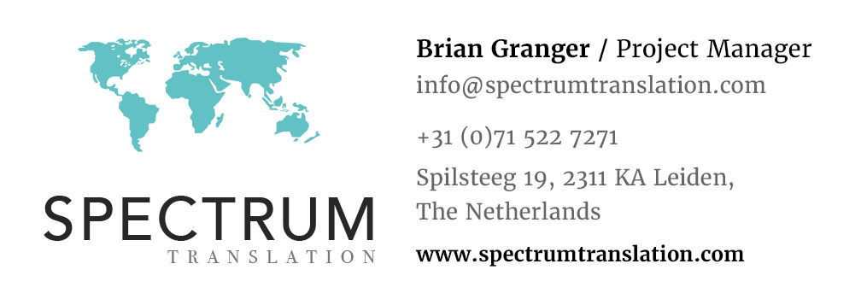

**ПРИЛОЖЕНИЕ:**

**ВАША КОНФИДЕНЦИАЛЬНОСТЬ ВАЖНА**

**ОТКАЗ ОТ УЧАСТИЯ**

**Как отказаться от участия?**

Как сказано выше, просто напишите сообщение по электронной почте [info@spectrumtranslation.com](mailto:info@spectrumtranslation.com). Если у вас нет электронной почты, вы можете сообщить проводящему беседу по телефону, а он затем передаст информацию нам. Вы также можете отправить письменный запрос по адресу:

Spectrum Translation

Spilsteeg 19

2311 KA Leiden

Нидерланды

Как только мы получим ваш запрос об отказе, ваши данные будут немедленно удалены. (Более подробную информацию смотрите в нашей Политике конфиденциальности на сайте <http://www.spectrumtranslation.com/privacy-policy/>, право быть стертым/забытым.)

**ОБНОВЛЕНИЕ ИНФОРМАЦИИ**

**Как обновить информацию?**

Если ваша контактная или другая информация изменилась (т.е., вы сменили имя, переехали, получили новый номер телефона), просто пришлите сообщение по электронной почте [info@spectrumtranslation.com](mailto:info@spectrumtranslation.com). Если у вас нет электронной почты, вы можете сообщить проводящему беседу по телефону, а он затем передаст информацию нам. Вы также можете отправить письменный запрос по адресу:

Spectrum Translation

Spilsteeg 19

2311 KA Leiden

Нидерланды

Как только мы получим новую информацию, ваши данные будут немедленно обновлены.

**ВАШИ ПРАВА**

Мы серьезно относимся к вашей конфиденциальности и предприняли все доступные меры, чтобы защитить предоставленную нам информацию. Как сказано в нашей Политике конфиденциальности, у вас есть следующие права относительно своих данных.

Согласно законам о защите данных, у вас есть права касательно ваших личных данных, куда входит право запросить доступ, корректировать, стереть, ограничить, передать, запретить обработку, перенести данные и (где законным основанием для обработки является согласие) отозвать согласие.

(Более подробную информацию смотрите в нашей Политике конфиденциальности на сайте <http://www.spectrumtranslation.com/privacy-policy/>.)

**ПРОЕКТИРУЕМАЯ ЗАЩИТА ПЕРСОНАЛЬНЫХ ДАННЫХ**

Мы соблюдаем Проектируемую защиту персональных данных и внедрили разносторонний контроль за защитой данных отталкиваясь от следующих принципов:

* Сведение количества данных к минимуму (мы собираем только то, что совершенно необходимо для нашего дела).
* Запрет доступа (мы предоставляем доступ к данным только тем, кому они нужны для нашего дела).

<https://ico.org.uk/for-organisations/guide-to-the-general-data-protection-regulation-gdpr/accountability-and-governance/data-protection-by-design-and-default/>

*Проектируемая защита персональных данных предварительно рассматривает защиту данных и вопросы конфиденциальности во всем, что вы делаете. С ее помощью вы можете удостовериться, что вы следуете фундаментальным принципам и требованиям Общего регламента по защите данных; она также частично формирует фокус на ответсвенности.*

Защита данных – это важная часть проектов по лингвистической валидации. Только Spectrum Translation (и те, кто проводит беседы, включительно) получат доступ к вашей контактной информации, и она будет использована только для проектов по лингвистической валидации.